Team11 Lab2 Report

B10901010 劉又豪  
B10901023 蔡仁揚  
B10901062 方陳慶

2025/4/22

## File Structure

team11_lab3

* team11_lab3_report.pdf
* src
  + Top.sv
  + I2cInitializer.sv
  + AudRecorder.sv
  + AudPlayer.sv
  + AudDSP.sv
  + DE2_115
    - DE2_115.sv
    - SevenHexDecoder.sv
    - FastSlow.sv
    - Debounce.sv

## System Architecture

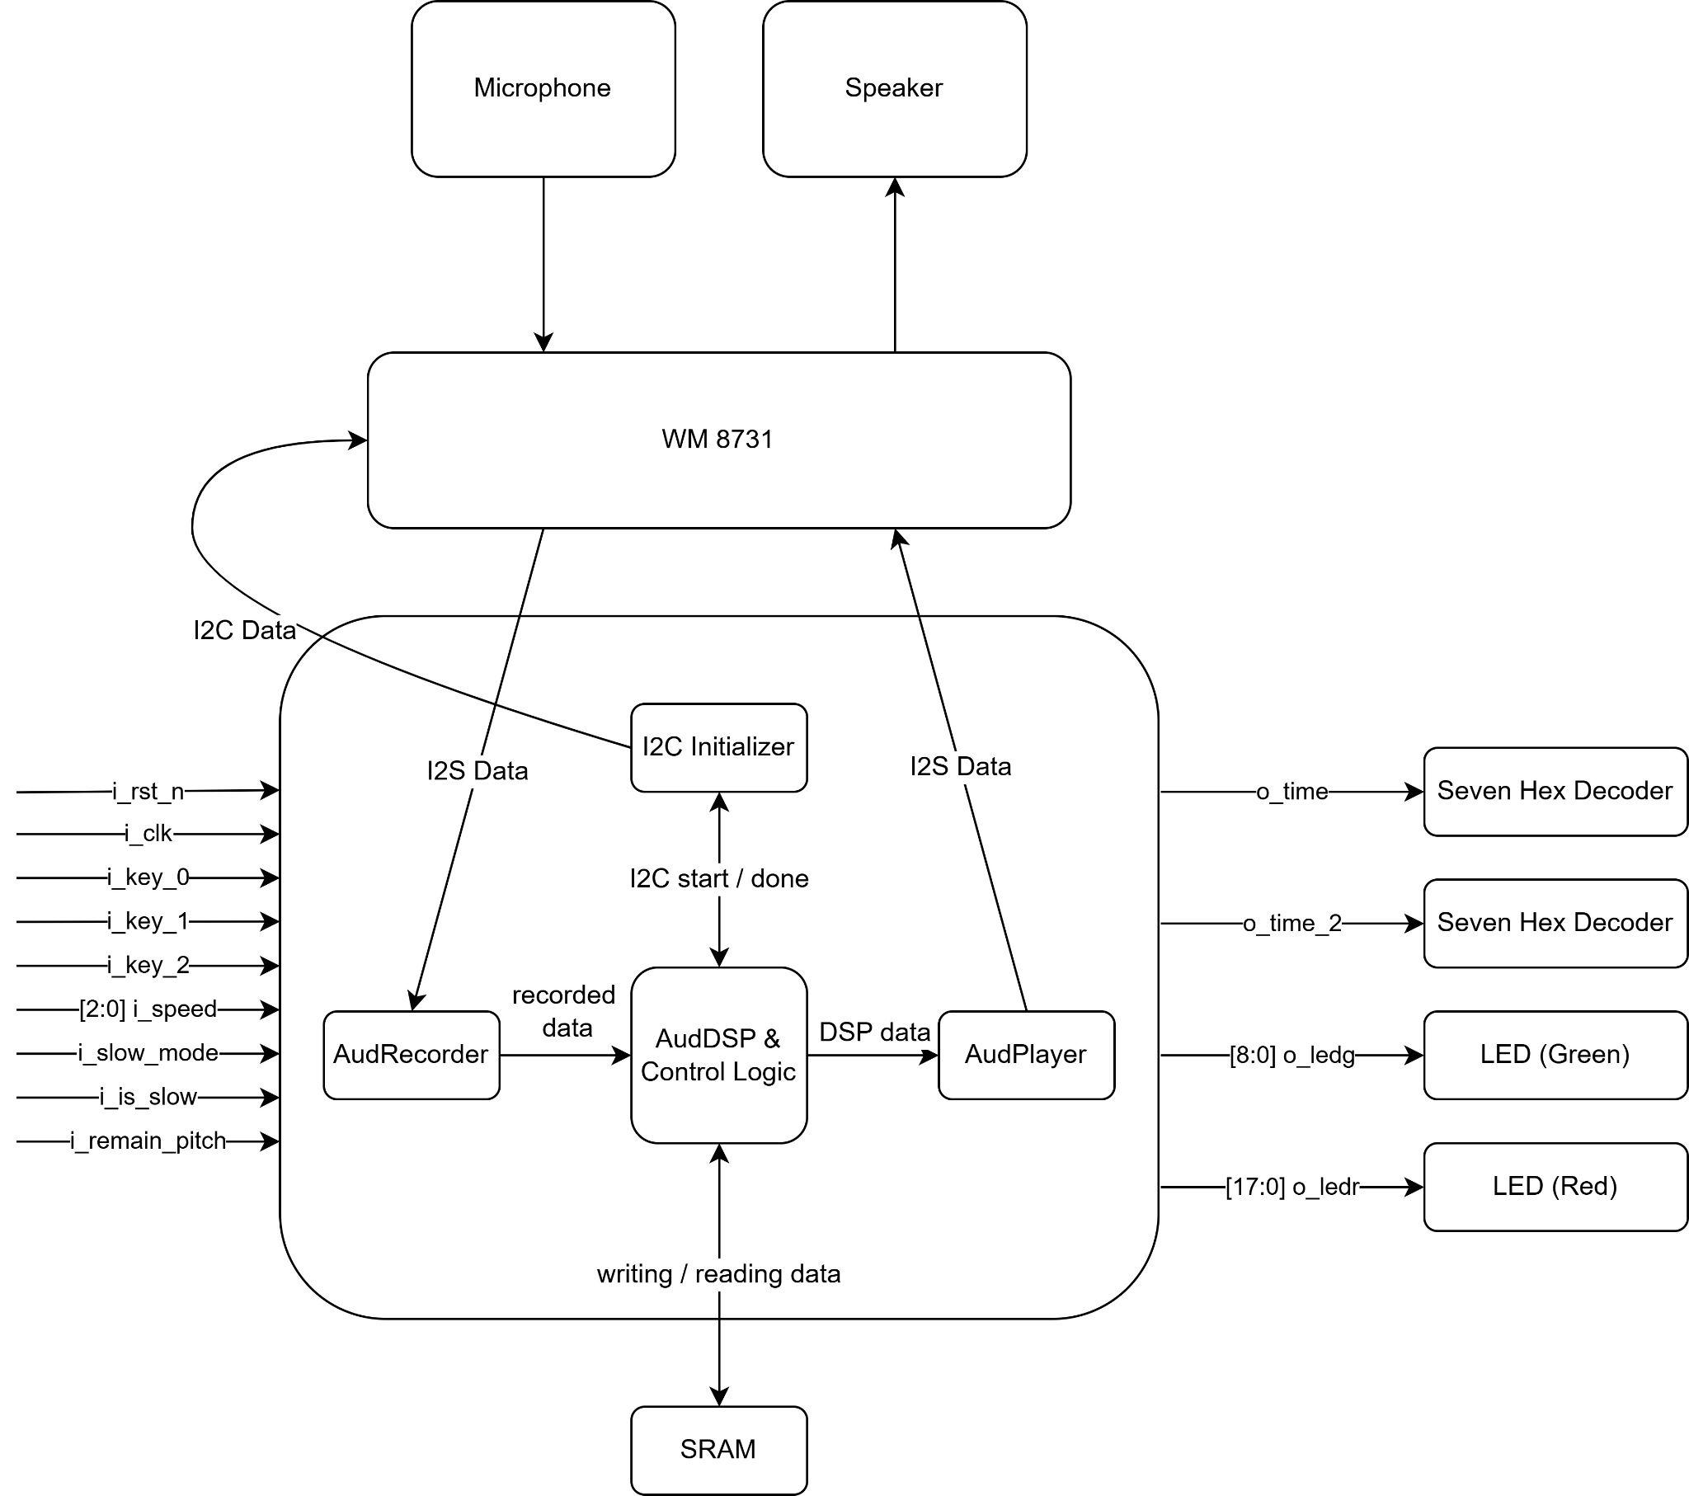

## Hardware Scheduling

### Top.sv

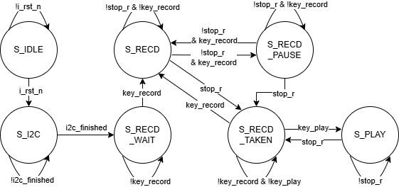

### I2cInitializer.sv

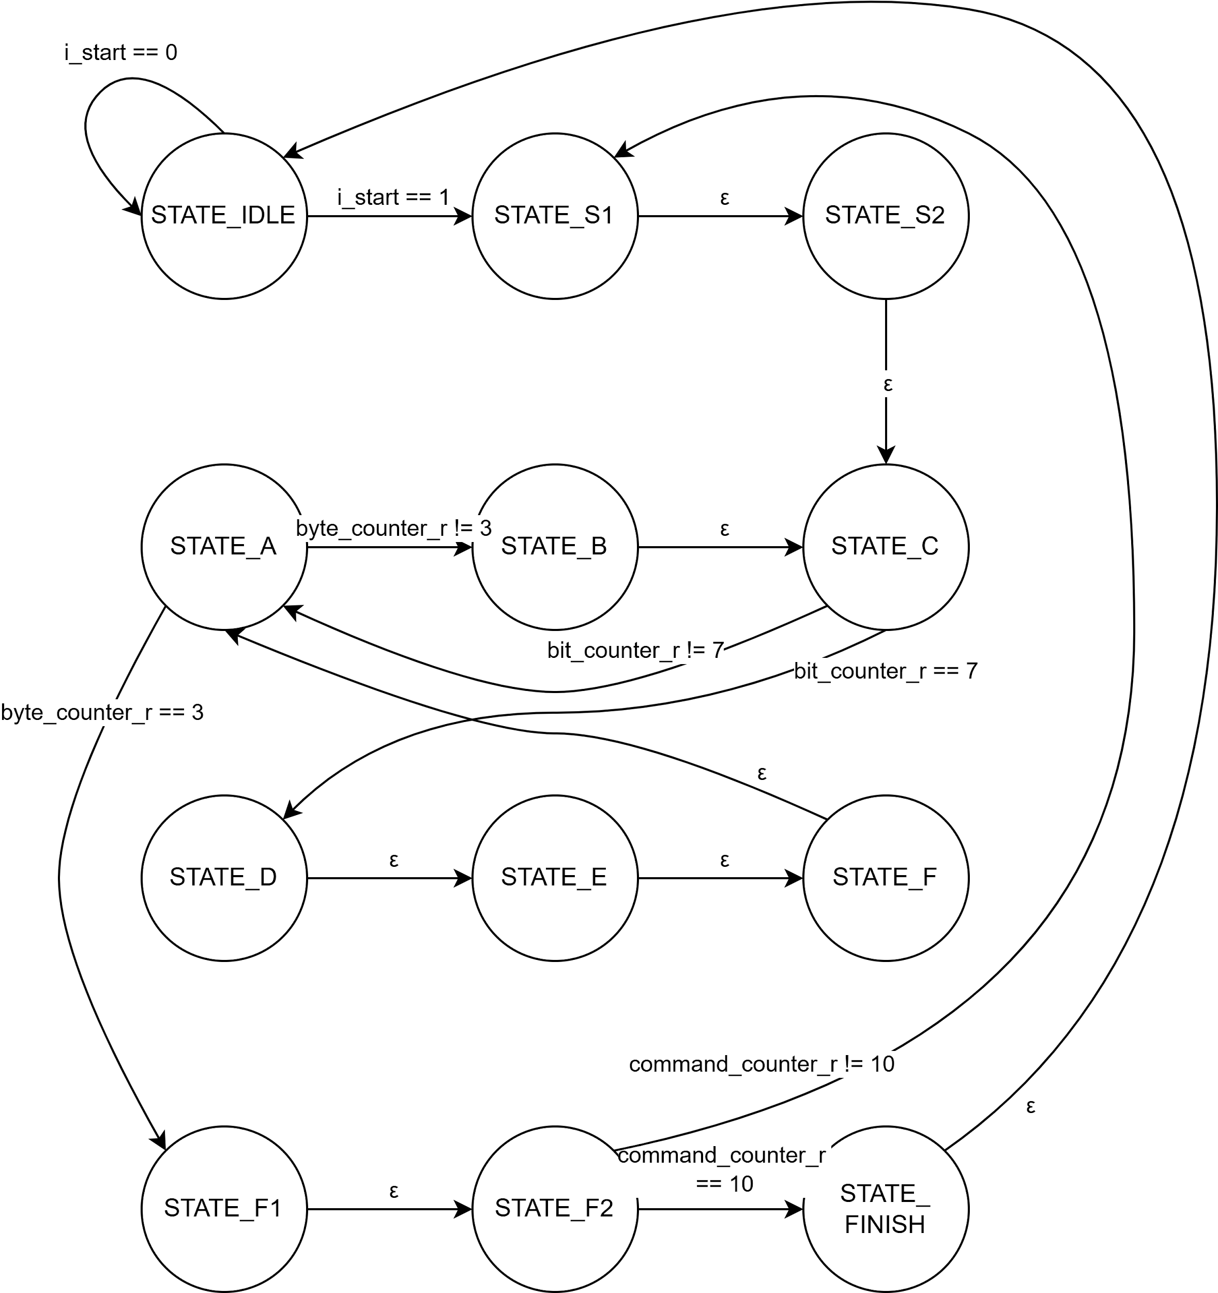

### AudRecorder.sv

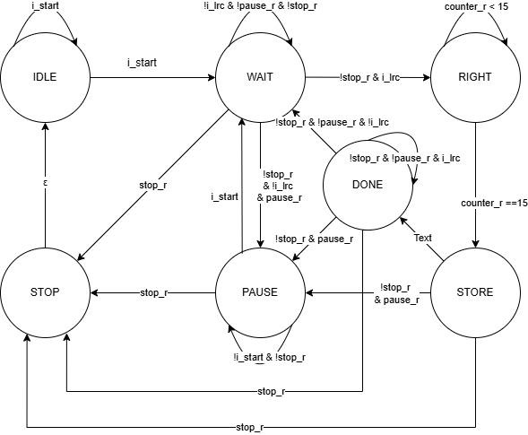

### AudPlayer.sv

### 

### AudDSP.sv

### 

## Fitter Summary

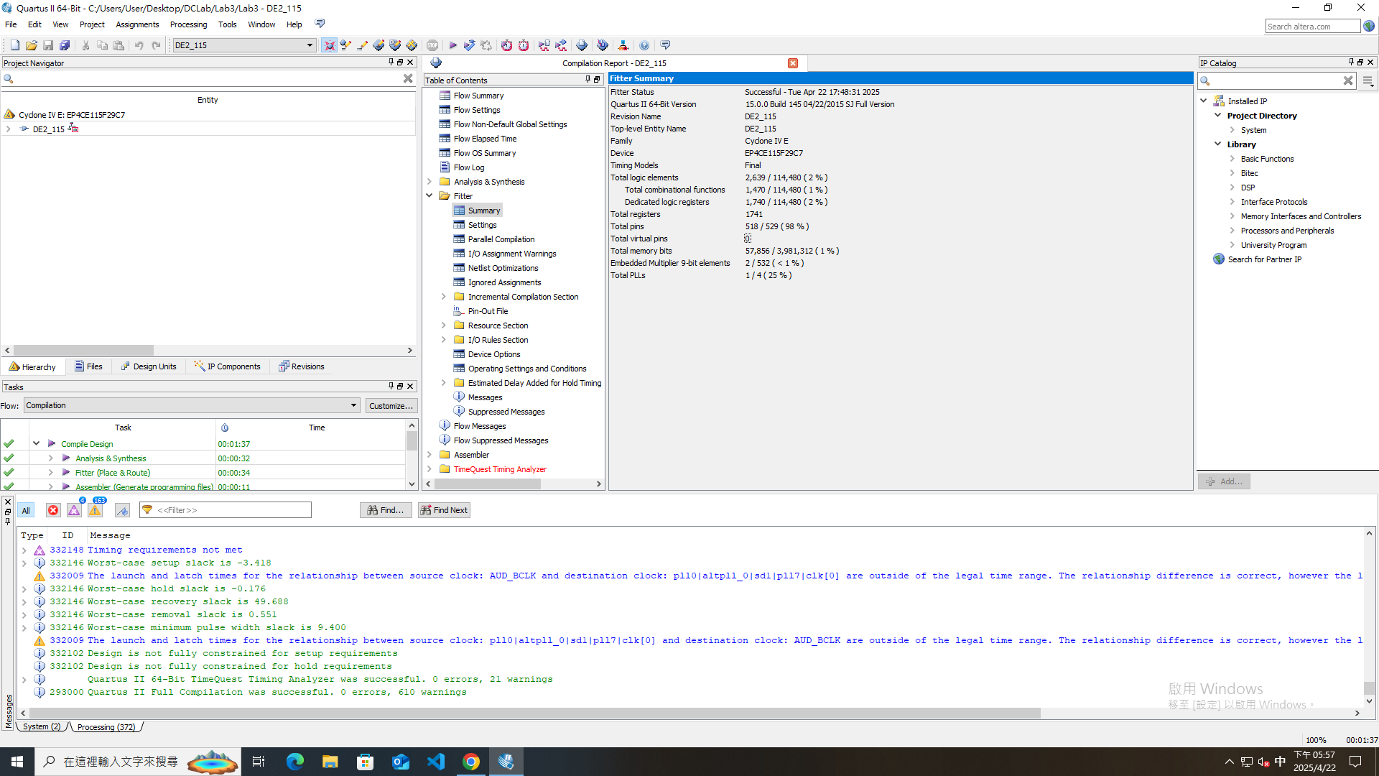

## Timing Analyzer

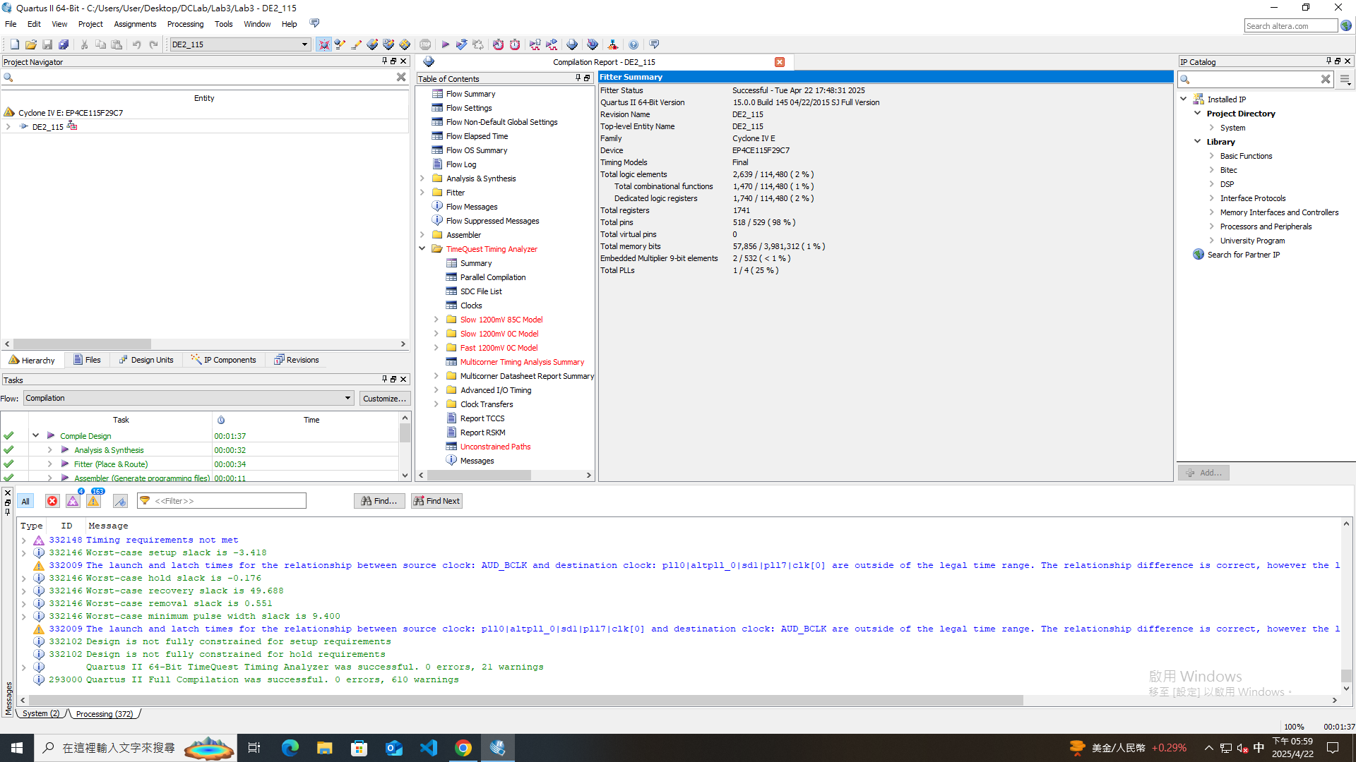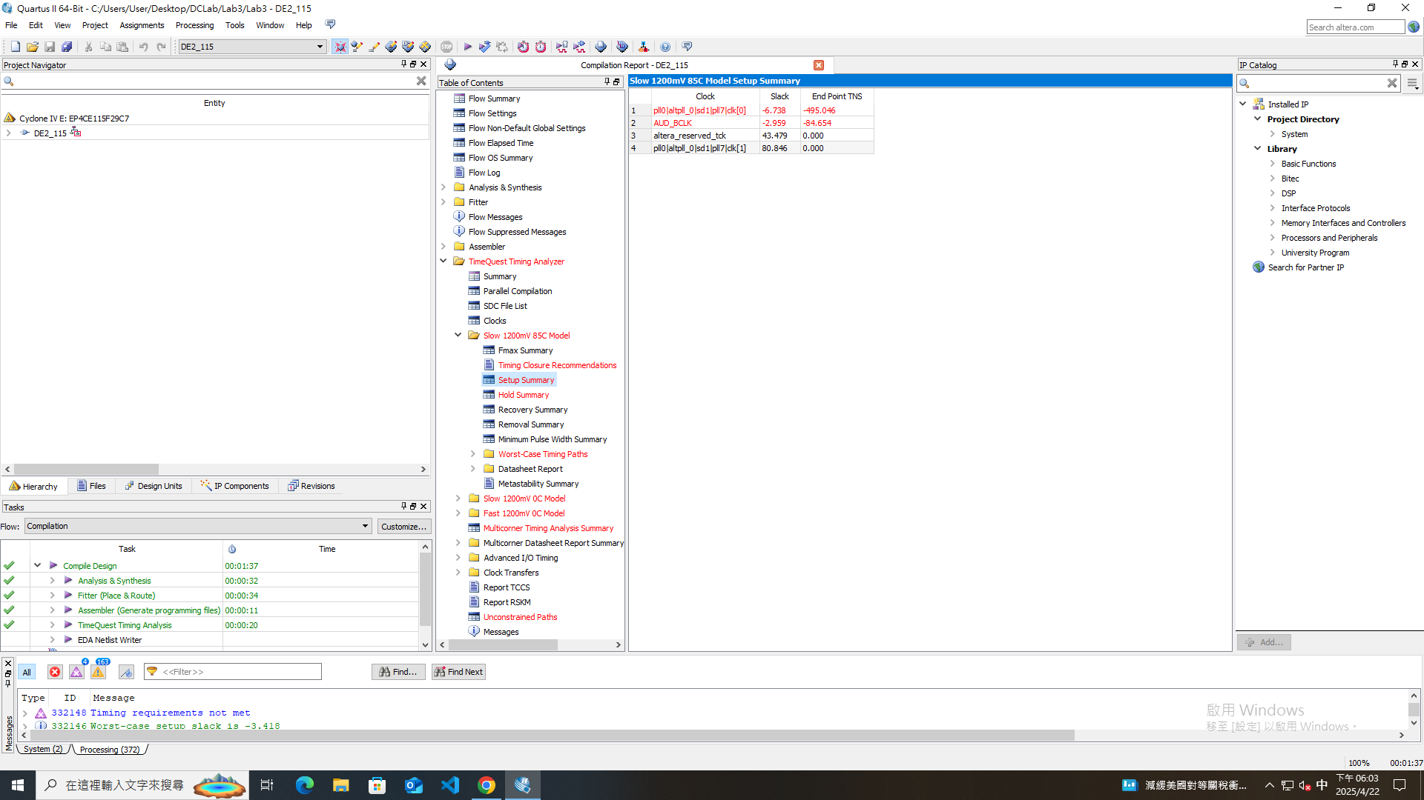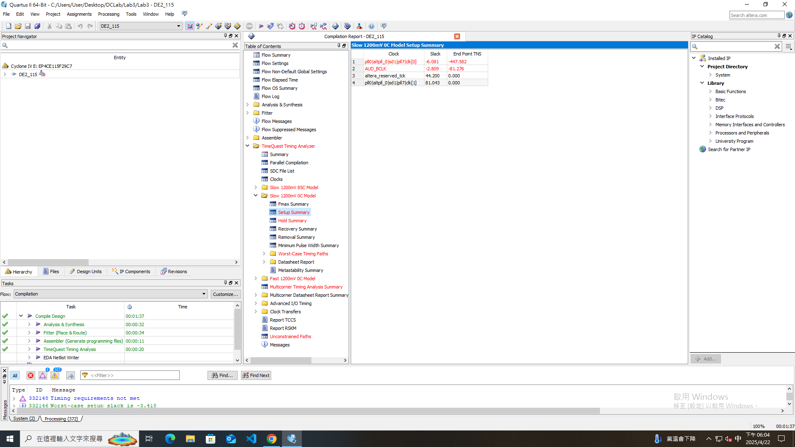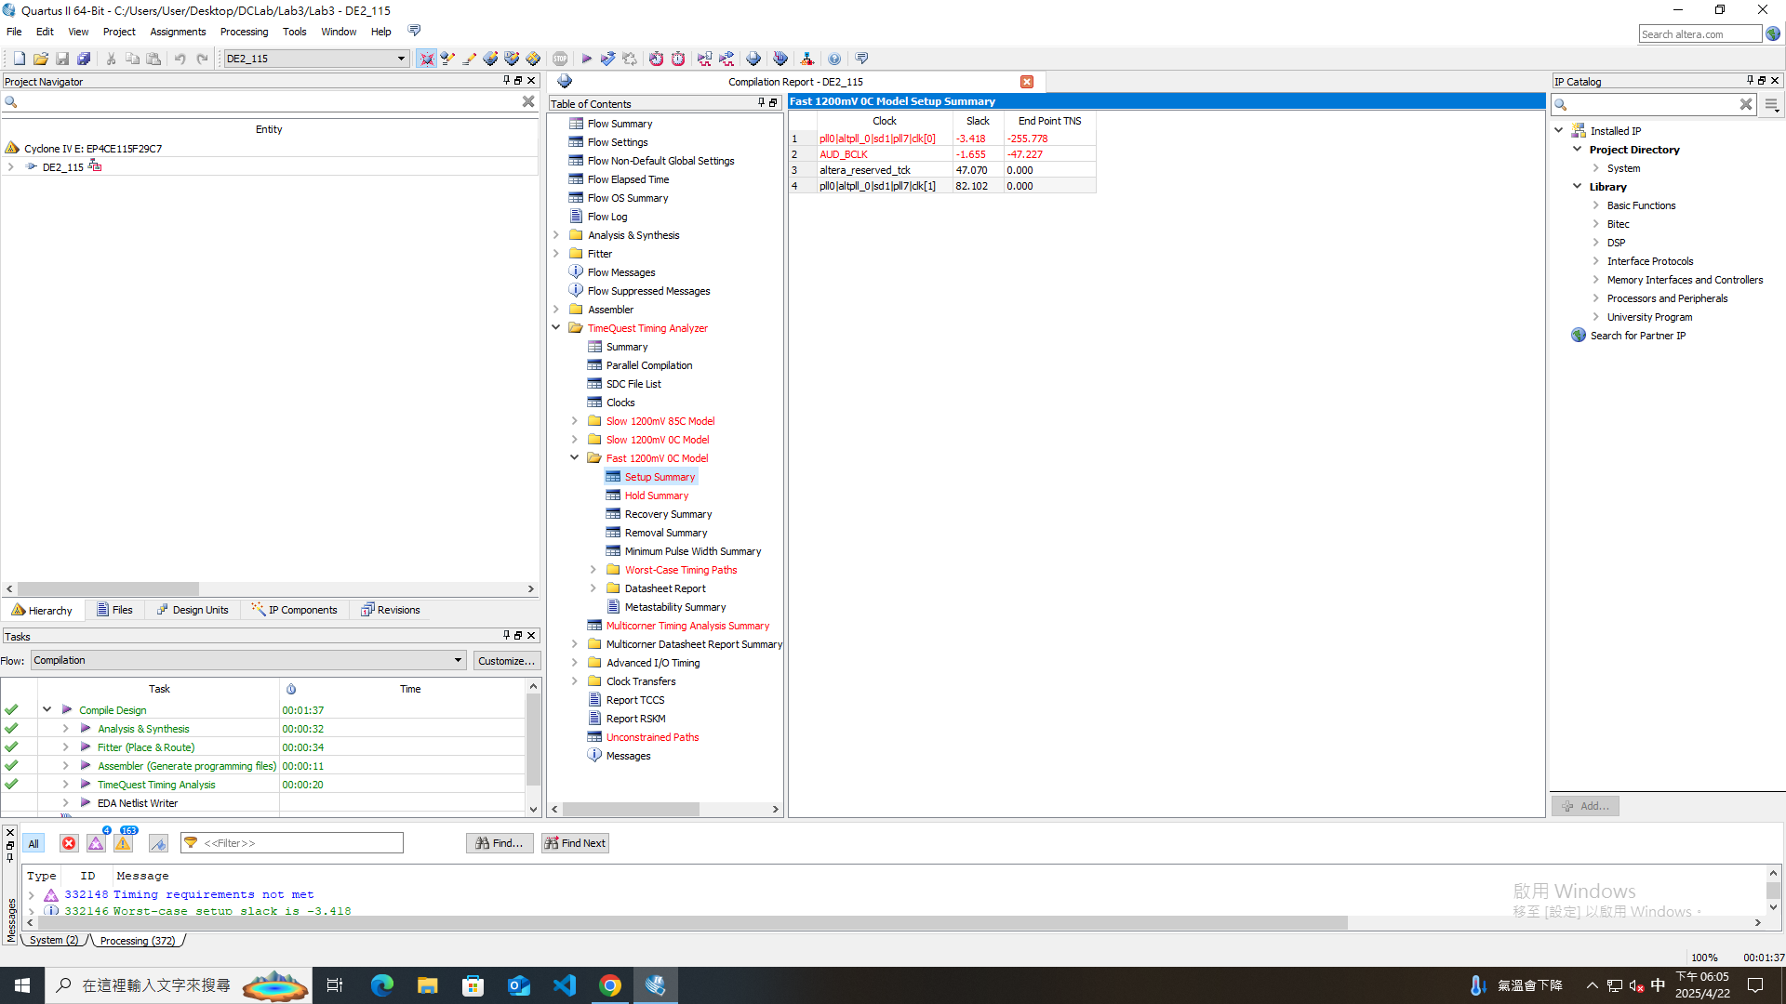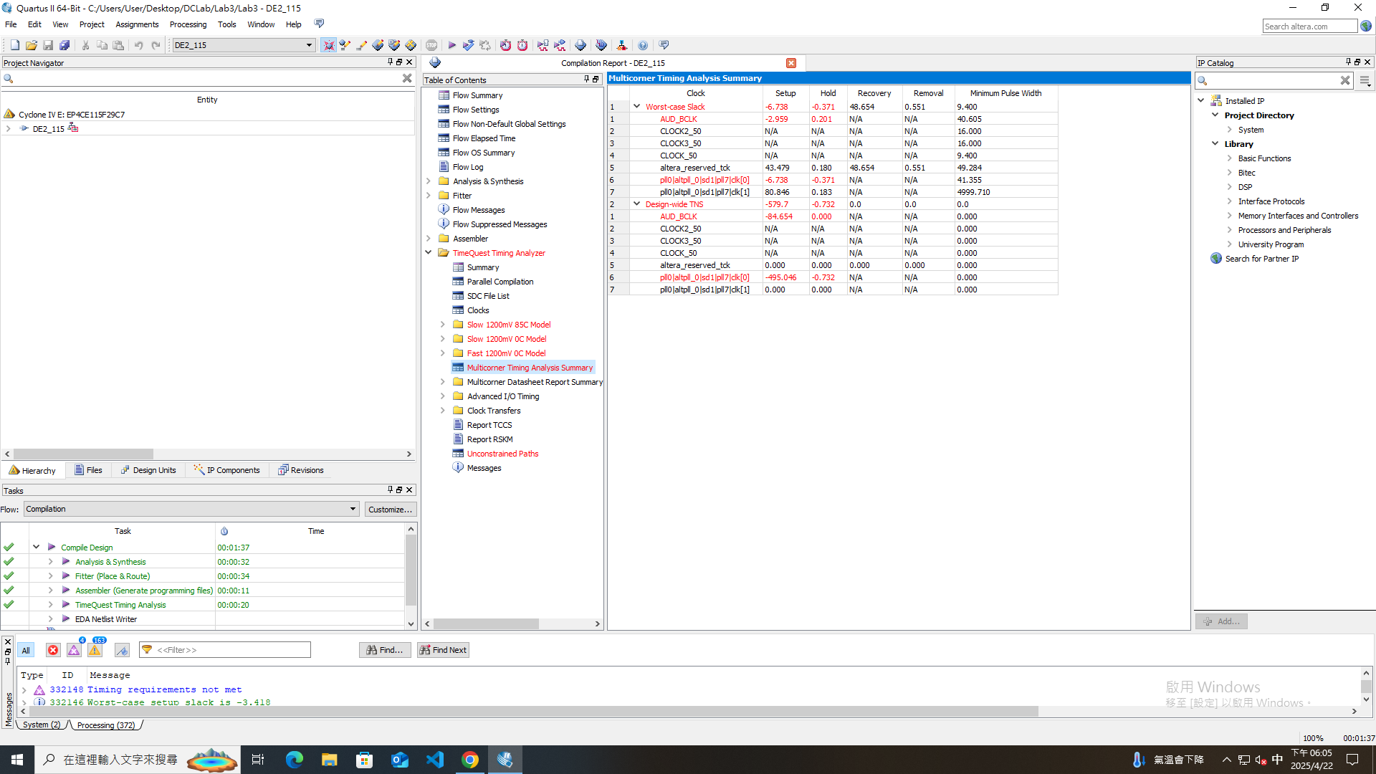

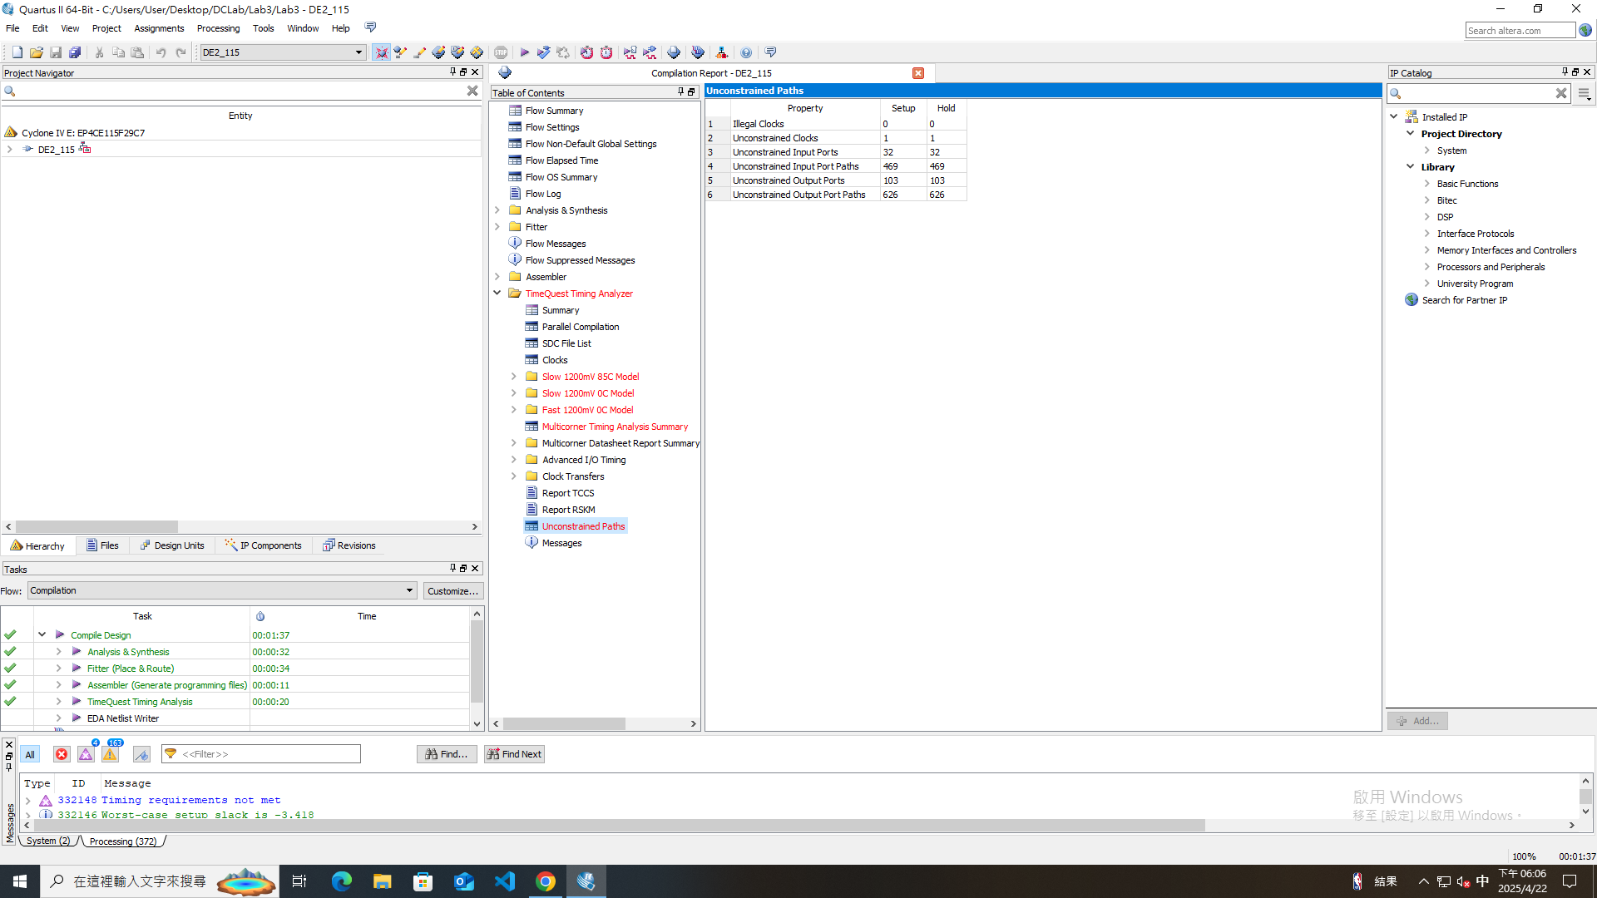

## Problems & Thoughts

### B10901010 劉又豪

我負責的 module 是 "I2cInitializer.sv"，這部分相對簡單，真正困難的地方反而是在後續的整合與除錯。由於這次 Lab3 同時包含了硬體與軟體的部分，且沒有 testbench，遇到的問題比前兩次 Lab 加起來還要多。

以硬體問題為例，有次測試時，若錄音中某一段沒有聲音，那段音訊竟會自動產生雜訊。後來我們轉了轉麥克風的接頭，問題竟然就這樣解決了。此外，關於 Qsys 的部分，我們也花了很長一段時間才大致搞懂它的運作方式。另外，這次還用了更多按鈕，有些情況下（某些 state），如果使用者按下的不是我們預期的按鍵，系統就會跳到一個連我們自己都搞不清楚的 state……。

不過，正因為過程中充滿了各種磕磕絆絆，也讓我們累積了更多經驗。經歷這麼多次的 debug，我們對於麥克風、喇叭、七段顯示器與 FPGA 之間的連接方式也有了更深入的理解。

最後，我原本私心希望能額外實作一個功能（bonus）：讓播放速度加快或變慢為 2 倍時，音調不會變成高八度或低八度。然而，這似乎需要用到 Fast Fourier Transform 以及大量記憶體，超出了我目前的能力範圍，因此最後作罷，實在有些可惜。

### B10901023 蔡仁揚

I am responsible for the modules “AudPlayer.sv”, “AudReocder.sv” , and “Top.sv”. What I learn the most from the experiment is the function of I2S. In order to meet the I2S signal and achieve the pause function. I spent a lot of time handling the pause and play state and the address output.

### B10901062 方陳慶

AudDSP.sv花了我好久時間。